**CENTRO ESTADUAL DE EDUCAÇÃO TECNOLÓGICA**

**“PAULA SOUZA”**

**FACULDADE DE TENCNOLOGIA EM TAQUARITINGA CURSO SUPERIOR DE TECNOLOGIA EM SISTEMAS PARA INTERNET**

**DESENVOLVIMENTO DE WEBSITE –** **TAQUASHOP-CLICOU, COMPROU, CHEGOU!**

HELOISA BENTO DA SILVA

JÔNATAS DE MORAES DA SILVA

LUCAS MENDES DE OLIVEIRA

CÉLIA HIDALGO PEREIRA

MARCOS VINICIUS RODRIGUES DA SILVA

**ORIENTADOR: Prof. Dr. Nivaldo Carleto**

**GESTÃO DE PROJETO DE SOFTWARE**

TAQUARITINGA - S.P.

2023

**GESTÃO DE PROJETO DE SOFTWARE**

Trabalho apresentado à Faculdade de

Tecnologia Taquaritinga, como parte

dos requisitos para a conclusão da

Matéria de **Gestão de projeto de Software**

Orientador: **Prof. Dr. Nivaldo Carleto**

TAQUARITINGA - S.P.

2023

**LISTA DE FIGURAS**

**FIGURA 1 - EAP 1..................................................................8**

**FIGURA 2 - EAP 2................................................................11**

**FIGURA 3 – Rede de Projeto...............................................13**

**FIGURA 4 – Diagrama de Causa Efeito 1...........................17**

**FIGURA 5 – Diagrama de Causa Efeito 2...........................18**

**FIGURA 6 – Diagrama de Causa Efeito 3...........................18**

**FIGURA 7 – Escritório de Projeto.......................................18**

**FIGURA 8 – Diagrama de Comunicação............................20**

**FIGURA 9 - HTML..............................................................21**

**FIGURA 10 - CSS................................................................22**

**FIGURA 11 – TELA INICIAL.............................................22**

TAQUARITINGA - S.P.

2023

**LISTA DE TABELAS**

**Tabela 1 -** Marcos da Documentação do Projeto ..........................**8**

**Tabela 2 -** Marcos do Sistema do Projeto .....................................**8**

**Tabela 3** - Interessados no Projeto ...............................................**9**

**Tabela 4 -** Riscos do Projeto ........................................................ **10**

**Tabela 5 -** Orçamentos do Projeto ................................................**10**

**Tabela 6 -** Requisitos Funcionais .................................................**10**

**Tabela 7 -** Requisitos não Funcionais...........................................**11**

**Tabela 8 -** Requisitos da interface ................................................**11**

**Tabela 9 -** Atividades do Projeto....................................................**12**

**Tabela 10 -** Tabela de Procedência .............................................. **13**

**Tabela 11 -** Caminhos.................................................................... **13**

**Tabela 12 -** Custos do Projeto .......................................................**14**

**Tabela 13 -** Atividade A ..................................................................**15**

**Tabela 14 -** Atividade B.................................................................. **15**

**Tabela 15 -** Atividade C ................................................................**15**

**Tabela 16 -** Atividade D..................................................................**16**

**Tabela 17 -** Atividade E .................................................................**16**

**Tabela 18 -** Atividade F .................................................................**.16**

**Tabela 19 -** Atividade G .................................................................**16**

**Tabela 20 -** Atividade H .................................................................**17**

**Tabela 21 -** Atividade I .................................................................. **17**

**Tabela 22 -** Atividade J..................................................................  **17**

**Tabela 23 -** Responsabilidade*........................................................***19**

**Tabela 24 -** Gerenciamento de Riscos*...........................................***20**

TAQUARITINGA-SP

2023

**SUMÁRIO**

SUMÁRIO

1. INTRODUÇÃO 6

2. GERENCIAMENTO DAS ÁREAS DO CONHECIMENTO 6

2.1. Gerenciamento da Integração 7

**2.1.1.** **Termo de abertura** 7

**2.1.2.** **Objetivo deste termo de abertura** 7

**2.1.3.** **Situação atual e justificativa do projeto** 7

**2.1.4.** **Objetivos SMART e critérios de sucesso do projeto** 7

**2.1.5.** **Estrutura Analítica do Projeto – Fases e principais entregas** 8

**2.1.6.** **Principais requisitos das principais entregas/produto** 8

**2.1.7.** **Marcos** 9

**2.1.8.** **Partes interessada do projeto** 9

**2.1.9.** **Restrições** 9

**2.1.10.** **Premissas** 10

**2.1.11.** **Riscos** 10

**2.1.12.** **Orçamento do Projeto** 10

2.2. GERENCIAMENTO DO ESCOPO 10

**2.2.1.** **LEVANTAMENTO DE REQUISITOS** 11

**2.2.2.** **Requisitos Funcionais** 11

**2.2.3.** **Requisitos não funcional (Interação)** 11

**2.2.4.** **Requisitos da Interface** 11

**2.2.5.** **Estrutura Analítica do Projeto – Fases e principais entregas (EAP)** 11

2.3. GERENCIAMENTO TEMPO 12

**2.3.1.** **Descrição das atividades** 13

**2.3.2.**  **Rede de Projetos** 13

**2.3.3.** **Tabela de Procedência** 14

**2.3.4.** **Caminhos** 14

2.4. GERENCIAMENTO DE CUSTO 14

**2.4.1.** **Planilha de custos** 14

2.5. GERENCIAMENTO DE QUALIDADE 15

**2.5.1.** **(PDCA)** 15

**2.5.2.** **Diagrama de Causa e Efeito** 18

**2.6.1.** **Matriz de Responsabilidade** 19

2.7 Gerenciamento da Comunicaçao...............................................................................19

2.8 Gerenciamento de Riscos..............................................................................................20

2.9 Gerenciamento de Aquisições e contratações...............................................................20

3. DESENVOLVIMENTO PRATICO DO PROJETO 21

3.1 **Ferramentas e códigos**................................................................................................21

**3.1.1 Design com Illustrator/Photoshop**..........................................................................22

3.2 Funcionamento do Projeto.............................................................................................23

4. CONSIDERAÇÕES FINAIS 23

# INTRODUÇÃO

Atualmente vemos que a área da tecnologia tem se abrangido e evoluindo cada vez mais, com isso passou a ser possível vender, comprar, alugar entre outros.

A tecnologia tem sido de grande ajuda para o ser humano e tornando-se cada vez mais importante para o desenvolvimento tanto socioeconômico como pessoal.

E vendo como um fator importante e crucial nós da escola tecnológica centro estadual “Paula Souza” tivemos como principal objetivo desenvolver um Website para nossa cidade.

Visto como dificuldades para a comunicação entre as lojas e seus funcionários por meio da internet, Dentro da plataforma teríamos uma variedade de compras e vendas, cadastramos a loja e com isso abrindo um leque de oportunidades para qualquer um interessado e trazendo consigo melhoras na comunicação e a facilitação das lojas com seus clientes tornando-se um meio mais fácil e rápido para seus usuários.

# GERENCIAMENTO DAS ÁREAS DO CONHECIMENTO

Neste capítulo será apresentado todo o conteúdo teórico referente ao projeto de implementação do Website, no conteúdo abordaremos escopos, custos, riscos, entre outros.

## Gerenciamento da Integração

### **Termo de abertura**

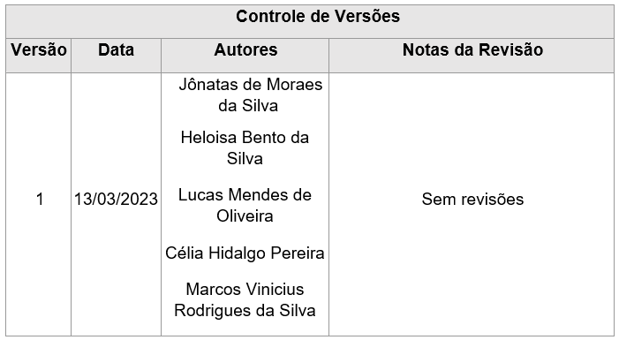

### **Objetivo deste termo de abertura**

Autorização do desenvolvimento de um Website de compras & vendas, nossa área de atuação é para a praticidade e facilidade dos usuários ao se conectar com um meio e modo mais rápido e fácil de compra ou venda com a única restrição do uso é o cadastramento do usuário com seus dados pessoais.

### **Situação atual e justificativa do projeto**

O Projeto se encontra em fase de finalização, aguardando aprovação para início de execução do mesmo. Manter-se atualizado com as promoções diárias de vendas e compras é algo impossível, diante tantas lojas.

Tendo-se percebido isso porque não fazer dar certo? Melhorar a comunicação e as vendas com a máxima velocidade disponibilizada pela tão famosa e não muito se descoberto internet.

### **Objetivos SMART e critérios de sucesso do projeto**

O projeto será uma grande novidade, chegando futuramente não só em nossa cidade, mas também na região. Seus benefícios serão diversificados como: aumento de vendas, velocidade na contratação de serviços, entre outros. Mas se todos os envolvidos tiverem responsabilidade tanto o usuário até o fornecedor cumprindo o cronograma e sendo responsável por seus atos.

### **Estrutura Analítica do Projeto – Fases e principais entregas**

1. **Desenvolvimento**
   1. Códigos

2.1.1CSS

2.1.2HTML

1. **Teste**
   1. Análise de requisitos

2.1.1. Separação das categorias do site

* 1. PDCA
  2. Teste usabilidade

1. **Planejamento e Gestão**
   1. PMBOK
   2. Documentação
   3. Reuniões

3.3.1. Virtual

3.3.2. Presencial

* 1. Financeiro

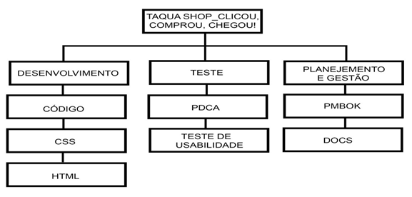

**Figura 1**: EAP 1

### **Principais requisitos das principais entregas/produto**

* Desenvolvimento de um site/interface bem projetado e aceitável;
* Categorização de forma prática e direta;
* Disponibilizar qualidade e eficácia;

### **Marcos**

|  |  |  |
| --- | --- | --- |
| **Fase ou Grupo de Processos** | **Marcos** | **Previsão** |
| Iniciação | Projeto Aprovado | 20/03/2023 |
| Planejamento | Plano de Gerenciamento de Projetos Aprovado | 30/03/2023 |
|  | Linhas de Base de Custos, Prazo e Escopos Salvas | 01/03/3023 |
| Execução, Monitoramento e Controle | Análise de Projeção e Correção de possíveis erros para a validação de entrega. | 15/04/2023 |
| Encerramento | Projeto Entregue e Encerrado | 10/05/2023 |
|  | Contrato Encerrado | 22/05/2023 |
|  | Transição do Projeto para Operação concluída | 22/05/2023 |

Tabela 1 - Marcos da documentação do projeto

|  |  |  |
| --- | --- | --- |
| Fase ou Grupo de Processos | Marcos | Previsão |
| 01 | Definição dos planos de treinamento | 23/03/2023 |
| 02 | Plano de Gerenciamento de Projetos Aprovado | 30/03/2023 |
| 03 | Desenvolvimento prático do site | 05/04/2023 |

Tabela 2 - Marcos do sistema do projeto

### **Partes interessada do projeto**

|  |  |  |
| --- | --- | --- |
| Empresa | Responsável | Função |
| TaquaShop | Heloisa Bento da Silva | Design, Gerente da Documentação |
| TaquaShop | Jônatas de Moraes da Silva | Gerente do Projeto, Desenvolvedor do projeto |
| TaquaShop | Lucas Mendes de Oliveira | Design e Desenvolvedor do projeto |
| TaquaShop | Célia Hidalgo Pereira | Gerente de Teste de Qualidade |
| TaquaShop | Marcos Vinicius Rodrigues da Silva | Design e Teste de Qualidade |
| FATEC | Nivaldo Carleto | Gerente da empresa contratante |

Tabela 3 - Partes Interessadas no Projeto

### **Restrições**

Ficam definidas as restrições a seguir:

* Financeiro, o projeto deve seguir o orçamento definido no contrato, não podendo ultrapassar, só se ocorrer o interesse da contratante de adicionar recursos no Website;
* O Website deve ser de ser desenvolvido de acordo com todas as atas discutidas e decididas nas reuniões com o contratante;

Prazo deve ser seguido de acordo que está no contrato, sem ocorrer atrasos.

### **Premissas**

A criação do Website tem como objetivo revolucionar nas vendas em nossa cidade, melhorando as compras & vendas na cidade aumentando os lucros a todos e facilitando a comunicação entre todas as lojas com seus clientes sem ter dificuldades nas divulgações tanto para as empresas fixas como microempreendedores.

### **Riscos**

|  |  |  |  |
| --- | --- | --- | --- |
| RISCOS | DESCRIÇÃO | PROBABILIDADE | SOLUÇÃO |
| 1 | Saída de membros do grupo | Baixa | Reuniões e troca de ideias semanais para atualizações do projeto |
| 2 | Cumprimento de prazos | Média | Manter o time focado em entregar resultados com antecedência e assim surpreendendo positivamente o cliente |
| 3 | Conexão à internet | Alta | Infraestrutura boa, mas se tem necessidade de mais interação dos membros do grupo |
| 4 | Disponibilidades das lojas | Alta | Agendamento com antecedência, avisos prévios em caso de falta, demanda com fornecedores envolvidos |
| 5 | Falha na comunicação | Alta | Interação entre os integrantes com frequência e cobrança das responsabilidades |
| 6 | Orçamento | Baixa | Estabelecer limites do projeto, cumprir os prazos, e os requisitos contratuais |

Tabela 4 - Riscos

### **Orçamento do Projeto**

|  |  |
| --- | --- |
| Custos | |
| Participante | Valores |
| Criação do Site | R$ 2.000,00 |
| Custo de cupons de desconto | R$ 300,00 |
| Manutenção/Suporte | R$ 300,00 |
| Lucro | R$ 800,00 |
| Cliente | R$ 3.400,00 |

Tabela 5 – Orçamento do Projeto

## GERENCIAMENTO DO ESCOPO

Será definido todas as telas do Website e tais como suas funcionalidades e também a estrutura analítica EAP.

### **LEVANTAMENTO DE REQUISITOS**

### **Requisitos Funcionais**

|  |  |
| --- | --- |
| Código do Requisito Interface | Descrição do Requisito |
| TL 01 | Home – Primeira tela que o usuário visualizará ao entrar no Site/tela principal. |
| TL 02 | Login – Tela referente a autenticação do usuário. |
| TL 03 | Cadastro – Tela onde os usuários criaram um cadastro para acesso da plataforma |
| TL 04 | Empresas e microempresários |
| TL 05 | Suporte – Página onde os usuários poderão tirar duas dúvidas. |

Tabela 6 – Requisitos funcionais

### **Requisitos não funcional (Interação)**

|  |  |
| --- | --- |
| Código do Requisito | Descrição do Requisito |
| RI 01 | O site terá que ter desempenho de velocidade igual ou superior a 50% nos testes realizado no teste de velocidades de páginas Web do Google. |
| RI 02 | O site deverá acompanhar as tendências de desenvolvimento mais atuais do mercado |

Tabela 7- Requisitos não funcional

### **Requisitos da Interface**

|  |  |
| --- | --- |
| Códigos dos requisitos da interface | Descrição do Requisito |
| RI 01 | A interface do site deve conter usabilidade, facilidade para o usuário encontrar procurando. |
| RI 02 | O site deve ser capaz de lidar com o número necessário de usuários sem qualquer degradação em seu desempenho. |

Tabela 8 - Requisitos da interface

### **Estrutura Analítica do Projeto – Fases e principais entregas (EAP)**

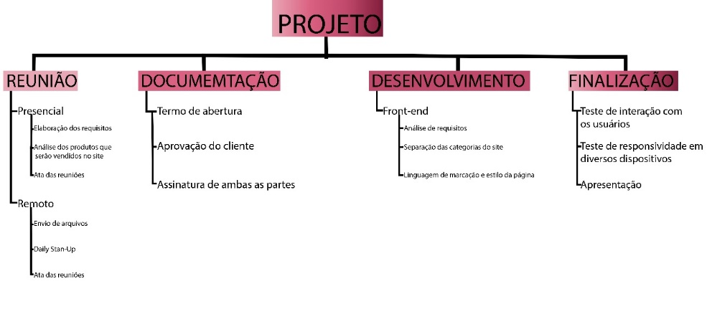

Figura 2 - EAP 2

De acordo com o EAP da Figura 2, todo o projeto é segmentado conforme mostrado acima. Teve reuniões presenciais para elaboração dos requisitos, análise dos produtos que serão vendidos no site, e ata da reunião. Documentação, começando com o termo de abertura, aprovação do cliente e assinatura de ambas as partes. Desenvolvimento Front-end seguido de análise de requisitos, separação das categorias do site e linguagem de marcação e estilo da página. Finalizando com os testes de interação dos usuários, teste de responsividade em diversos dispositivos e apresentação.

# 2.3. GERENCIAMENTO TEMPO

|  |  |
| --- | --- |
| **Atividades** | **Descrição** |
| A | Reunião para formalizar ata do projeto junto ao cliente |
| B | Plano de Gerenciamento de Projetos Aprovado |
| C | Decisão de quais dados do usuário obter |
| D | Esboço do projeto |
| E | Elaboração do design como suporte/fundamentação para o departamento de Desenvolvimento. |
| F | Entrar em contato com as empresas e microempresários |
| G | Criação de HTML e CSS |
| H | Criação de validação em JavaScript |
| I | Testes Usabilidade |
| J | Entrega do Projeto |

Tabela 9 – Atividades do Projeto

### **Descrição das atividades**

Na atividade "A" Nosso time se reuniu com o objetivo de avaliar e identificar as principais demandas do nosso cliente. Analisamos minuciosamente suas expectativas e transformamos essas informações em uma ideia para desenvolver um website funcional e que atenda às suas solicitações.

A atividade “B” Definimos as principais atividades do projeto e estabelecemos uma estrutura para monitorar e controlar o progresso do projeto.

A atividade “C” foi definida juntamente com o cliente quais dados do usuário são pertinentes para criação de cada banco de dados dos usuários cadastrados.

A atividade “D” Desenvolvemos protótipos do site em baixa fidelidade para apresentação e aprovação do cliente.

Na atividade “E” Estabelecer comunicação com as empresas parceiras a fim de estabelecer patrocínio e/ou parcerias.

Atividade “F” Encaminhamos o layout e todas as categorias previamente definidas e aprovadas pelo cliente ao departamento de desenvolvimento, para que possam iniciar a construção do site seguindo fielmente o design proposto.

Atividades “G” desenvolvimento do HTML e CSS

Atividade “H” desenvolvimento de validação em Javascript

A atividade “I” Será feita testes de responsividade do website em outras plataformas e, adicionalmente, serão realizados testes finais de IHC para melhorar a usabilidade e facilitar a navegação do usuário no projeto.

Atividade final “J” A entrega do Website totalmente funcional ao cliente.

### **Rede de Projetos**

Figura 3 - Rede de projeto

### **Tabela de Procedência**

|  |  |  |
| --- | --- | --- |
| **Atividade** | **Procedência** | **Duração de dias/uteis** |
| A | - | 2 dias |
| B | A | 4 dias |
| C | A | 3 dias |
| D | B | 4 dias |
| E | B | 4 dias |
| F | C | 3 dias |
| G | D | 8 dias |
| H | F, E | 6 dias |
| I | G | 9 dias |
| J | H | 9 dias |

Tabela 10 – Tabela de Procedência

### **Caminhos**

|  |  |  |
| --- | --- | --- |
| **Caminhos** | **Atividades** | **Duração (em dias)** |
| Caminho 1 | A – B – D – G - I | 27 dias |
| Caminho 2 | A – B – E – H – J | 23 dias |
| Caminho 3 | A – C – F – H – J | 23 dias |

Tabela 11 – Caminhos

O caminho crítico é o caminho 1 levando 27 dias para ser realizado, nossas equipes de desenvolvimento deverão focar em outros caminhos, pois este leva mais tempo, consequentemente com maior probabilidade de erros e falhas.

## 2.4. GERENCIAMENTO DE CUSTO

A tabela de custo tem como objetivo demonstrar o custo/lucro por cada atividade realizada no projeto, em estimativa.

### **Planilha de custos**

|  |  |  |  |  |
| --- | --- | --- | --- | --- |
| **Atividade** | **Custo Operacional** | **Custo Total** | **Lucro** | **% de Lucro** |
| A | R$ 0,00 | R$ 0,00 | R$ 0,00 | - |
| B | R$ 0,00 | R$ 0,00 | R$ 0,00 | - |
| C | R$0,00 | R$0,00 | R$ 0,00 | - |
| D | R$ 100,00 | R$ 250,00 | R$ 150,00 | 50% |
| E | R$200,00 | R$ 500,00 | R$ 300,00 | 50% |
| F | R$ 50,00 | R$ 80,00 | R$ 30,00 | 60% |
| G | R$ 300,00 | R$ 540,00 | R$ 240,00 | 80% |
| H | R$ 150,00 | R$450,00 | R$ 300,00 | 100% |
| I | R$ 300,00 | R$ 500,01 | R$ 200,00 | 66,7% |
| J | R$ 0,00 | R$ 0,00 | R$ 0,00 | - |
| **Total** | **R$ 1100,00** | **R$ 2.320,01** | **R$ 1.220,00** | **-** |

Tabela 12 - Custo do Projeto

Estima-se que o projeto levará em torno de 102 dias, em uma semana com 5 dias úteis de segunda a sexta. Não estão previstas horas extras e nem adicionais por final de semana trabalho, com isso o custo operacional é em torno de R $1.100,00 e o valor fechado em contrato com o cliente é de R $2.320,01, gerando um lucro de R $1.220,00 para a empresa contratada.

## 2.5. GERENCIAMENTO DE QUALIDADE

Neste capítulo serão abordadas as métricas de qualidade que serão utilizadas no projeto, referentes a PDCAS e Diagramas de Causa e Efeito.

### **(PDCA)**

**Atividade A - Reunião para formalizar a ata do projeto junto ao cliente**

|  |  |
| --- | --- |
| **Planejar** | Compreender as necessidades do cliente e documentar os requisitos para o site. |
| **Desenvolver** | Documentar as informações levantadas com as assinaturas dos presentes na reunião e aplicar os dados coletados nas fases seguintes do projeto |
| **Checar** | Checar a possibilidade de desenvolver todos os requisitos levantados, garantir que o cliente tenha fornecido todas as informações necessárias para a criação do site e registrar esses dados. |
| **Atuar** | Especificar e adicionar os requisitos que não foram mencionados na reunião de abertura. |

Tabela 13 - PDCA – Atividade A

**Atividade B – Planejamento do Site**

|  |  |
| --- | --- |
| **Planejar** | Planejar o escopo do site |
| **Desenvolver** | Desenvolver um plano de ação para a criação do site |
| **Checar** | Verificar se condiz com o pedido do cliente |
| **Atuar** | Corrigir qualquer etapa que esteja fora dos parâmetros |

Tabela 14 - PDCA – Atividade B

**Atividade C – Teoria das Cores**

|  |  |
| --- | --- |
| **Planejar** | Pesquisa sobre a teoria das cores |
| **Desenvolver** | Criar uma paleta de cores para o site |
| **Checar** | Verificar se o significado combina com o planejado para o site |
| **Atuar** | Corrigir as cores |

Tabela 15 - PDCA – Atividade C

**Atividade D - Codificação do back-end**

|  |  |
| --- | --- |
| **Planejar** | Reuniões presenciais |
| **Desenvolver** | Desenvolvimento do backend, com os softwares necessários para o desenvolvimento |
| **Checar** | Tempo de resposta dos softwares |
| **Atuar** | Atualização dos softwares necessários |

Tabela 16 - PDCA – Atividade D

**Atividade E – Layout do Site**

|  |  |
| --- | --- |
| **Planejar** | Reuniões presenciais |
| **Desenvolver** | Desenvolvimento do layout baseado no protótipo de baixa fidelidade |
| **Checar** | Parecido com o protótipo de baixa |
| **Atuar** | Combinando com o planejado |

Tabela 17 - PDCA – Atividade E

**Atividade F – Baixa Fidelidade**

|  |  |
| --- | --- |
| **Planeja** | Planejar o protótipo |
| **Desenvolver** | Desenhar o protótipo para saber quantas telas serão necessárias para o desenvolvimento |
| **Checar** | Verificar se não houve alteração em nada |
| **Atuar** | Analisar mudanças se necessário |

Tabela 18 - PDCA – Atividade F

**Atividade G - Análise e desenvolvimento do Banco de Dados**

|  |  |
| --- | --- |
| **Planejar** | Levantamento de dados para o banco de dados |
| **Desenvolver** | Analisar os dados necessários para o  desenvolvimento |
| **Checar** | Relacionamentos entre os dados estão  Corretos |
| **Atuar** | Corrigir caso os dados estiverem incorretos. |

Tabela 19 - PDCA – Atividade G

**Atividade H - Desenvolvimento dos protótipos de alta fidelidade**

|  |  |
| --- | --- |
| **Planejar** | Reuniões presenciais |
| **Desenvolver** | Definir o desenvolvimento do protótipo de alta fidelidade; definição de cores e tipografia a serem utilizadas. |
| **Checar** | Revisão e análise para ver se estamos todos de acordo com as cores e tipografia serem utilizadas |
| **Atuar** | Verificar se ouve necessidade de mudar a cor ou colocar outra tipografia para melhorar a visualização do usuário |

Tabela 20 - PDCA – Atividade H

**Atividade I - Teste de qualidade do sistema**

|  |  |
| --- | --- |
| **Planejar** | Reuniões presenciais |
| **Desenvolver** | Desenvolvimento de testes de usuários, para documentações dos resultados obtidos |
| **Checar** | Análise dos dados dos testes e verificar se os usuários ficaram satisfeitos |
| **Atuar** | Verificar se precisa fazer alguma atualização para facilitar o usuário |

Tabela 21 - PDCA – Atividade I

**Atividade J - Linguagens de marcação e estilo da página**

|  |  |
| --- | --- |
| **Planejar** | Reuniões presenciais |
| **Desenvolver** | Desenvolvimento do Front-end seguindo o protótipo de alta  fidelidade |
| **Checar** | Verificar se tudo funciona |
| **Atuar** | Otimização do código |

Tabela 22 - PDCA – Atividade J

### **Diagrama de Causa e Efeito**

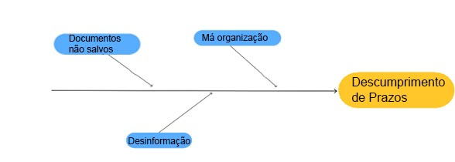Os diagramas abaixo representam as causas e efeitos, possíveis de não funcionamento no projeto.

Figura 4 - DCE 1

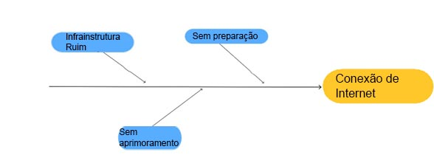

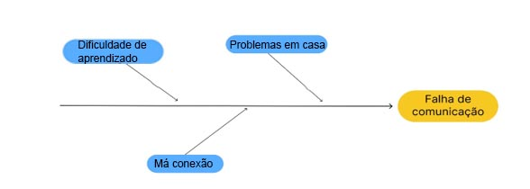Figura 5 - DCE 2

Figura 6 - DCE 3

#### **GERENCIAMENTO DE RECURSOS HUMANOS**

A imagem a seguir representa como está montado a estrutura da empresa NTC para o projeto atual.

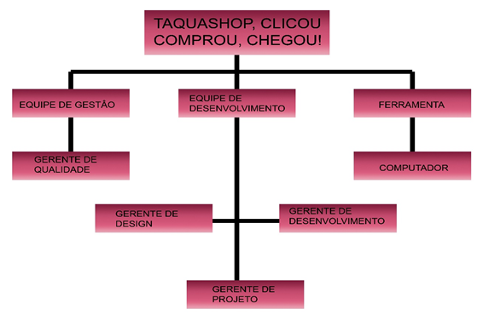

Figura 7 - Escritório de Projeto

### **Matriz de Responsabilidade**

|  |  |  |  |
| --- | --- | --- | --- |
| **SETOR** | **RESPONSÁVEL** | **CARGO** | **FUNÇAO** |
| **PROJETO** | Jônatas de Moraes da Silva | Gerente de Projeto | Líder |
| **DESENVOLVIMENTO** | Jônatas de Moraes da Silva, Lucas Mendes de Oliveira | Gerente de Desenvolvimento | Líder |
| **TESTES** | Marcos Vinicius Rodrigues da Silva, Heloisa Bento da Silva | Gerente de Teste | Líder |
| **FINANCEIRO** | Célia Hidalgo Pereira | Gerente Financeiro | Líder |
| **DOCUMENTAÇÃO** | Célia Hidalgo Pereira, Heloisa Bento da Silva, Marcos Vinicius Rodrigues da Silva | Gerente de Documentação | Líder |

Tabela 23 – Responsabilidade

#### **2.7. GERENCIAMENTO DE COMUNICAÇÃO**

Buscando uma comunicação ágil e objetiva com o cliente e os membros da equipe, a ferramenta escolhida atende os seguintes parâmetros: Agilidade na troca de informações entre equipe e cliente, para não ocorrer atrasos na evolução do projeto.

Ferramenta que o cliente domina o seu uso.

Confidencialidade das informações trocadas entre equipe e cliente, pois o dispositivo utiliza criptografia de ponta a ponta A ferramenta WhatsApp foi escolhida para realizar a comunicação externa entre o gerente do projeto e o cliente, por esse aplicativo serão feitos pequenos alinhamentos e também poderá ser colhida algumas informações faltantes nas reuniões presenciais ou virtuais. Para as reuniões virtuais as ferramentas utilizadas serão o Zoom ou o Skype, onde o cliente poderá acompanhar partes do desenvolvimento do projeto, tal como o layout do site realizado pela equipe de Design. Na comunicação interna, para assuntos importantes e tomada de decisões será realizada reuniões semanalmente com as esquipes e cada responsável assinará a ata da reunião, os demais assuntos serão tratados via e-mail para ter o conteúdo registrado formalmente, dessa maneira a comunicação interna será horizontal, onde todo os setores poderão comunicar entre si, tornando a comunicação mais rápida e eficiente. A comunicação vertical será apenas com o Gerente de Projeto. A ferramenta WhatsApp será usada internamente apenas para assuntos do dia a dia do projeto, não servindo como ferramenta de documentação. Na figura abaixo, demonstra a estrutura de comunicação do projeto.

Figura 8 – Diagrama de Comunicação

#### **GERENCIAMENTO DE RISCOS**

|  |  |  |  |
| --- | --- | --- | --- |
| **Riscos** | **Discrição** | **Probabilidade** | **Solução** |
| 1 | Saída de membros do grupo | Baixa | Reuniões semanais para o engajamento do grupo e soluções de problemas |
| 2 | Cumprimento de prazos | Média | Manter o time focado em entregar resultados com antecedência e surpreender positivamente o cliente |
| 3 | Conexão à internet | Média | Melhorar a infraestrutura |
| 4 | Disponibilidades das lojas | Alta | Agendamento, avisos prévios em caso de falta, demanda com fornecedores envolvidos |
| 5 | Falha na comunicação | Alta | Interação entre os integrantes com frequência e cobrança das responsabilidades |

Tabela 24 - Gerenciamento de Riscos

#### **GERENCIAMENTO DE AQUISIÇÕES E CONTRATAÇÕES**

O gerenciamento das aquisições e contratações não será aplicado nesse projeto.

# DESENVOLVIMENTO PRATICO DO PROJETO

No desenvolvimento prático do projeto foram utilizadas ferramentas para a criação do layout/design do site, e também ferramentas para desenvolvimento front-end/web. Algumas ferramentas escolhidas tiveram base por serem open-source (software livre de licenças) e o domínio dos membros do projeto sobre as ferramentas. As ferramentas utilizadas foram Visual Studio Code, Illustrator, Photoshop.

#### **Ferramentas e códigos**

#### **Design com Illustrator/Photoshop**

* Illustrator é um editor de imagens vetoriais desenvolvido e comercializado pela Adobe Systems. Foi criado inicialmente para o Apple Macintosh em 1985, e, foi comercializado para todo o público em 1995 como complemento comercial de software de fontes da Adobe e da tecnologia PostScript desenvolvida pela empresa.
* Photoshop é um software caracterizado como editor de imagens bidimensionais do tipo raster desenvolvido pela Adobe Systems. É considerado o líder no mercado dos editores de imagem profissionais, assim como o programa de facto para edição profissional de imagens digitais e trabalhos de pré-impressão.

#### **Visual Studio Code**

* Também conhecido como VsCode é um editor de código-fonte desenvolvido pela Microsoft para Windows, Linux e macOS. Ele inclui suporte para depuração, controle Git incorporado, realce de sintaxe, complementação inteligente de código, snippets e refatoração de código. Sendo assim, todo o código HTML/CSS e também o JavaScript foram desenvolvidos com a ferramenta Visual Studio Code.

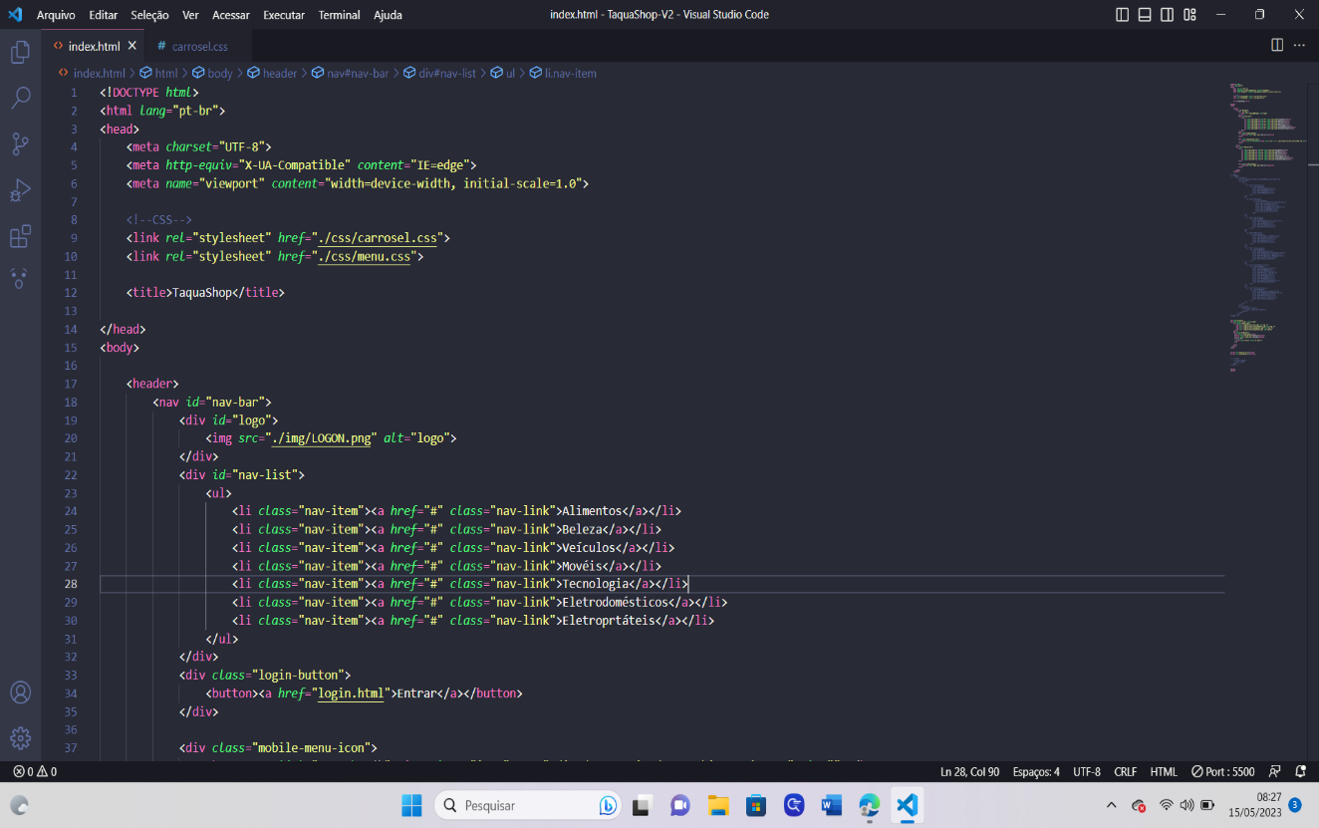

Figura 9 - html

Figura 10 - css

#### **Funcionamento do projeto**

Figura 11 – tela inicial

# CONSIDERAÇÕES FINAIS

Neste projeto foi desenvolvido um website de vendas para a nossa cidade proporcionando um ramo de negócios de mais fácil acesso para ambos os lados, (comercio, lojas e clientes).

Portanto o processo de planejamento e elaboração da interface do website necessita do aprendizado de conceitos que fundamentam a prática e o uso de ferramentas tecnológicas, como softwares e linguagens de programação utilizados para o desenvolvimento do design de interfaces. Essa ideia surgiu a partir de uma pesquisa feita em nossa cidade no qual não temos esse tipo de ferramenta, para vendas e compras online em Taquaritinga. Sendo assim será um projeto de website de grande importância para o nosso comercio local e regional aumentando os lucros e fins para todos principalmente para cidade.